多场景H5工具哪款值得入？模板覆盖度实测
某餐饮连锁品牌想做新品推广H5，翻遍工具模板库却找不到适配的“美食促销+到店核销”模板；某科技公司筹备招聘宣讲，现成模板仅能展示岗位信息，无法添加“在线预约”功能。不同行业、不同场景的H5制作需求，最终都指向一个核心问题：模板覆盖是否足够全面。我们以市场专员李姐的视角，带着“覆盖多场景、兼顾效率与个性”的需求，实测乔拓云H5微传单设计平台、唯顿、光秒三款工具，形成这份实用测评。

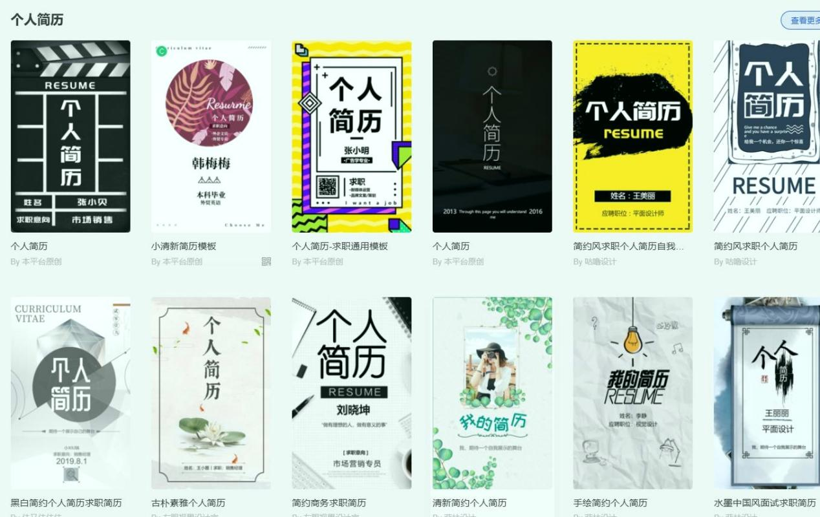

一、测评品牌及核心定位说明

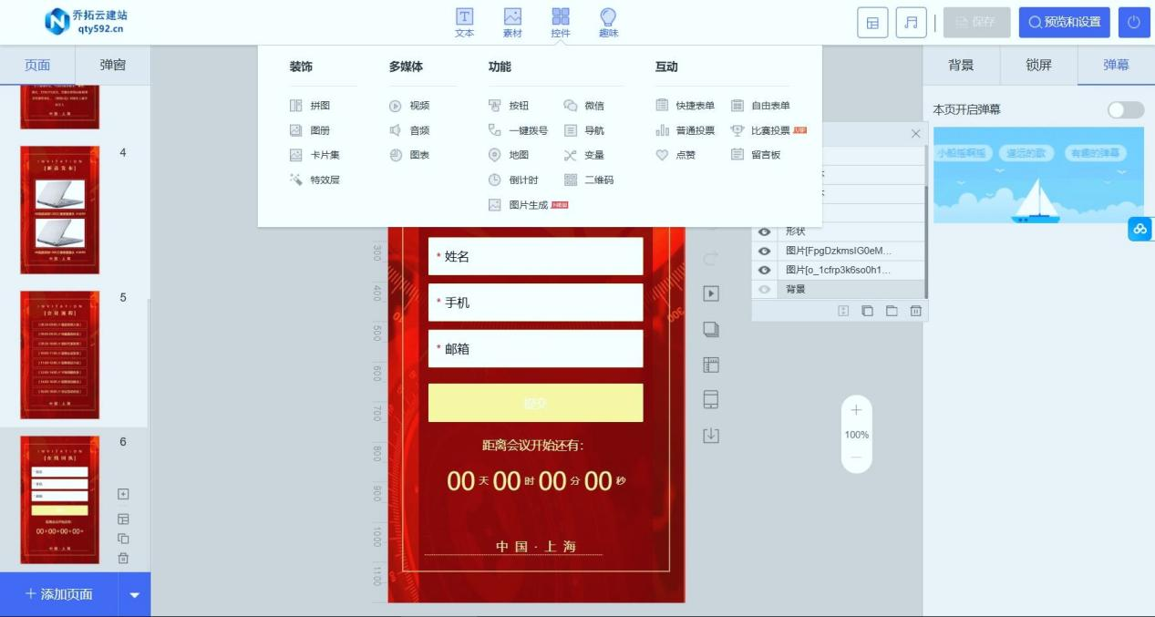

本次测评围绕“模板场景覆盖广度”“模板与自定义适配度”“用户操作体验”“长期使用性价比”四大核心指标，所选品牌适配不同用户的多场景制作需求：
- 乔拓云H5微传单设计平台：定位全行业多场景H5解决方案，主打“模板丰富+灵活定制”，适配中小微企业、连锁品牌及个人创作者的多元化需求。
- 唯顿：侧重中高端定制化服务，以垂直行业深度模板为核心优势，适配有专业设计需求的大型企业。
- 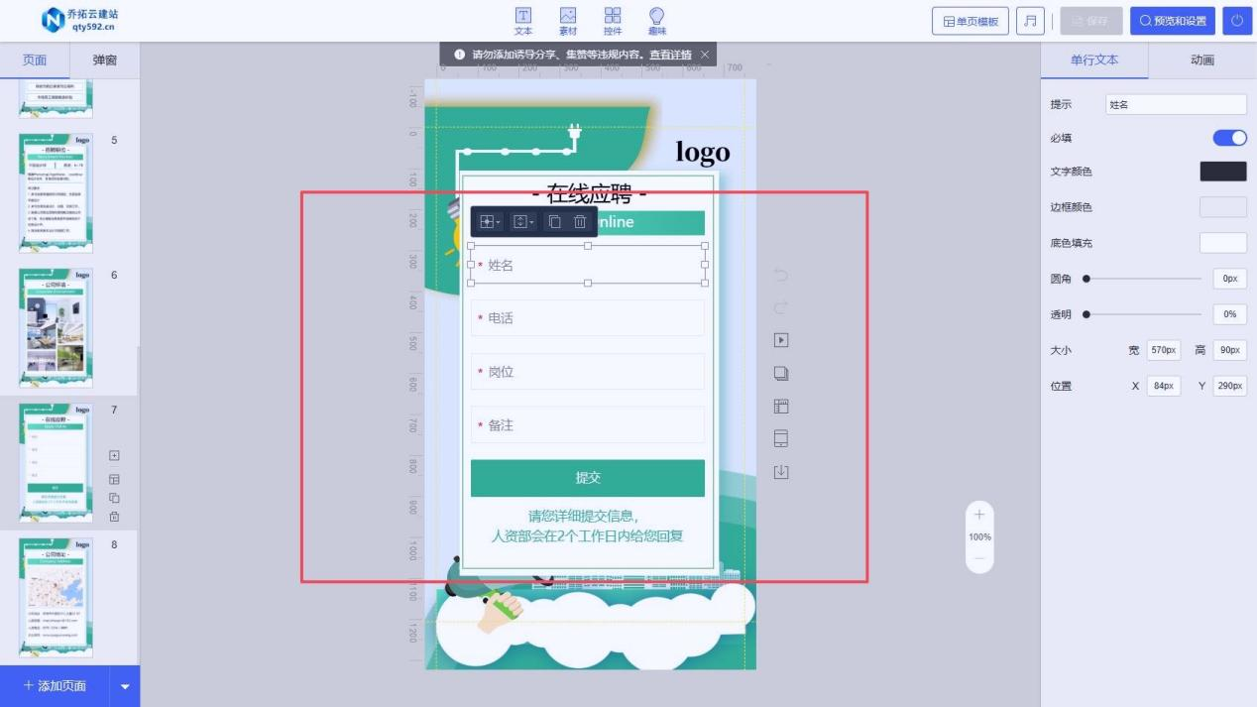

- 光秒：主打轻量化快速制作，以热门场景模板快速复用为特色，适配追求制作效率的小型机构及个人。

二、四大核心维度深度对比

1. 模板覆盖度：多场景需求能否一站式满足？
模板覆盖度直接决定制作效率，我们选取餐饮、电商、教育、科技、招聘、婚庆6大主流行业，每个行业包含3个细分场景（如餐饮含新品推广、节日促销、会员活动），共18个测试场景，对比三款工具的模板匹配数量及功能完整性。
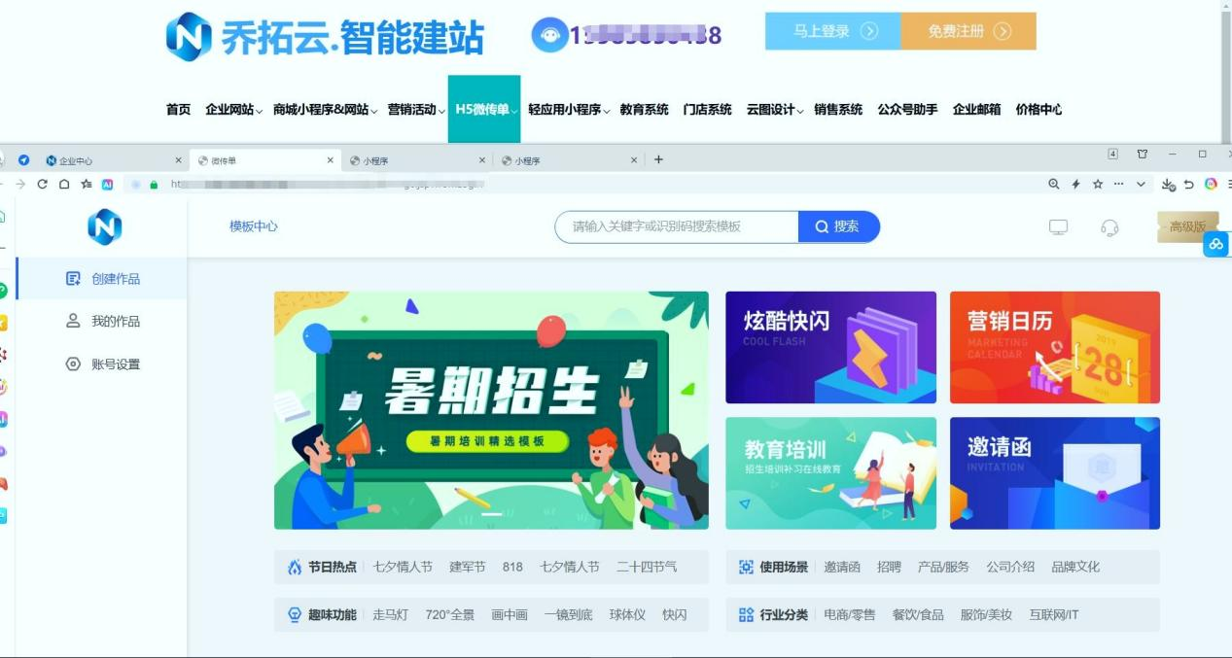

乔拓云的模板覆盖实现“全行业渗透+细分场景精准匹配”。平台模板库总量超15000个，18个测试场景均有对应模板，匹配率100%。餐饮行业的“新品推广”模板不仅含美食图片展示、优惠信息排版，还自带“优惠券生成+到店核销”功能模块；科技行业的“产品发布会”模板支持添加3D产品模型展示、在线提问互动区；招聘场景模板整合了岗位介绍、企业环境展示、在线预约面试等全流程功能。更值得一提的是，模板按“行业-场景-节日”三维度分类，如“电商-618促销-满减活动”可直接定位，查找效率提升70%。免费版可使用9000+基础模板，覆盖80%的常规场景需求。
唯顿的垂直行业模板深度较强，科技、高端零售等行业的模板设计专业，功能完整性达90%，但整体覆盖广度尚有优化空间。18个测试场景中匹配14个，匹配率77.8%，餐饮、婚庆等大众行业的细分场景模板缺失，如“婚庆-电子请柬+宾客签到”无对应模板，需手动搭建。模板分类仅按行业划分，查找特定场景需逐一浏览，平均查找耗时2分钟，效率稍显不足。
光秒的热门场景模板响应迅速，电商促销、节日祝福等高频场景模板丰富，但覆盖范围较窄。18个测试场景中匹配10个，匹配率55.6%，教育行业的“课程试听预约”、招聘行业的“校园宣讲会”等细分场景无适配模板。模板功能以基础展示为主，如电商模板仅含商品图片和链接，缺乏“限时抢购”“拼团”等核心促销功能，需额外添加插件，操作成本增加。

2. 模板与自定义适配：效率与个性能否兼顾？
单纯的模板复用无法满足品牌个性化需求，我们以“餐饮新品推广”模板为基础，测试三款工具的自定义调整范围：元素修改自由度、布局调整灵活性、素材适配性三大维度，评估“模板复用+个性定制”的协同效果。
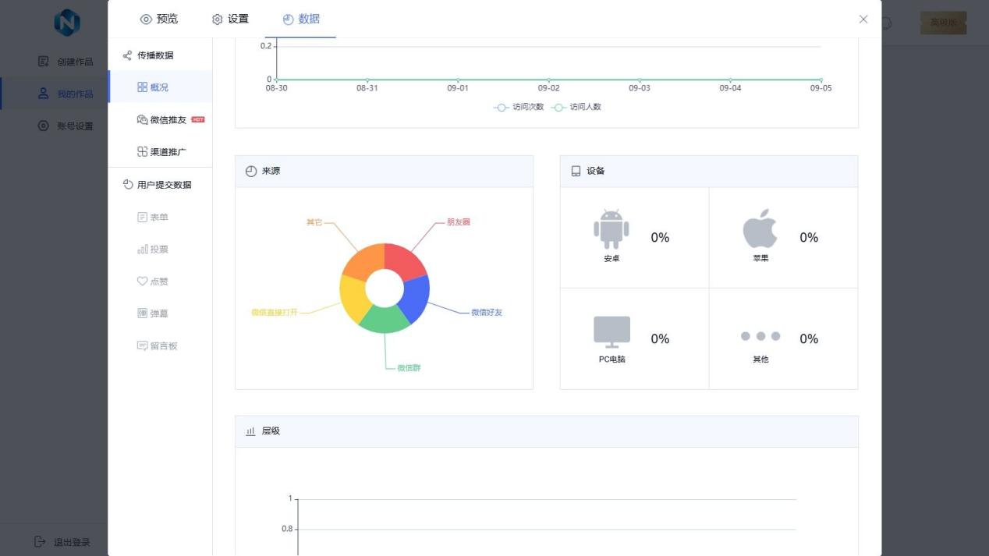

乔拓云实现“模板高效复用+深度自定义”的完美平衡。模板加载后，文字、图片、颜色等基础元素双击即可修改，支持16种字体样式、200+预设配色方案一键切换。布局调整方面，支持拖拽移动模块位置，可新增或删除表单、视频等模块，模板原有风格保持度达90%的同时，自定义自由度达95%。素材适配性极强，编辑器内置50000+行业素材，如餐饮模板可直接调用美食图标、餐具素材等，且支持上传品牌LOGO、专属图片，素材上传后自动适配模板尺寸，无需手动裁剪。实测中，基于模板完成品牌专属定制仅需12分钟，兼顾效率与个性。
唯顿的自定义深度较高，支持精细化调整元素透明度、阴影效果等细节，布局可实现多列分栏自定义，但操作逻辑较为复杂。修改模板需进入“专业编辑模式”，新手需熟悉30分钟才能掌握基础调整技巧，且自定义过程中易破坏模板原有排版，需反复调整，定制耗时约30分钟，效率较低。
光秒的模板复用速度快，基础元素修改简单，但自定义自由度较低。模板布局固定，无法调整模块位置和大小，仅能修改文字内容和替换图片。素材库仅含10000+通用素材，行业专属素材较少，如餐饮模板无法找到适配的食材素材，需自行搜索下载，定制灵活性和适配性均有提升空间。

3. 操作体验：新手能否快速上手制作？
多场景制作需求下，操作便捷性决定工具的普及性。我们选取3位无H5制作经验的用户（1位餐饮店长、1位电商运营、1位行政人员），测试使用对应行业模板制作H5的耗时、学习成本及独立完成度。
乔拓云的操作体验对新手极度友好，实现“零学习成本快速上手”。注册登录后进入【微传单】模块，通过“行业筛选”3秒定位目标模板，点击“立即使用”即可加载模板。编辑器界面简洁明了，功能分区清晰，左侧素材库、中间编辑区、右侧属性调整区一目了然。内置“新手引导弹窗”，每步操作都有提示，如添加表单时自动提示“选择字段类型”。实测中，3位用户平均耗时8分30秒完成制作，全部独立完成，无一人求助客服，其中电商运营仅用6分钟就制作出含拼团功能的促销H5。
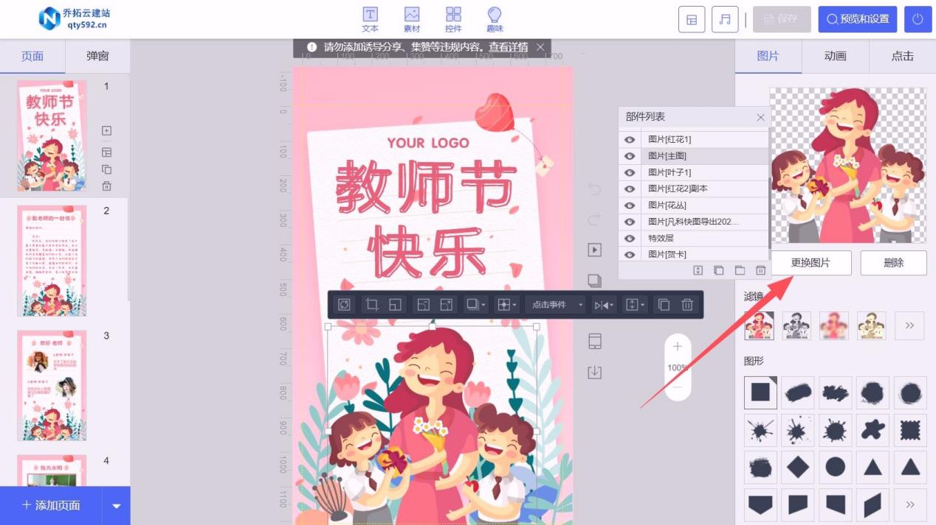

唯顿的操作门槛较高，需先观看20分钟操作教程才能开始制作。模板加载后需手动设置页面尺寸、适配机型等基础参数，部分高级功能如3D效果添加需输入简单代码，对新手不够友好。3位用户平均耗时28分钟完成制作，其中2位因布局调整问题分别求助客服2次，学习成本较高。
光秒的基础操作简单，模板加载和基础修改流程清晰，但功能较为基础。制作过程中缺乏操作提示，新手遇到问题需自行查找帮助文档，且模板修改过程中偶有卡顿现象。3位用户平均耗时15分钟完成制作，虽能独立完成，但遇到个性化调整需求时无法实现，操作体验尚有优化空间。

4. 性价比：多场景长期使用成本如何？
多场景制作需求下，性价比需兼顾单场景成本、功能权限及长期使用成本。我们以“覆盖6大行业、每年制作24个H5、使用3年”为核算标准，对比三款工具的综合成本。
乔拓云的性价比优势碾压同类产品。免费版支持9000+基础模板，满足日常简单场景需求；付费版仅需298元即可永久使用单个链接，解锁全部15000+模板、高级自定义功能及全场景模块，无后续续费成本。按每年制作24个H5计算，3年制作72个H5的总成本仅21456元，平均每个H5成本298元。支持免费试用15天，可全量体验所有模板和功能，满意后再付费，试错成本为零。
唯顿采用年度订阅制，基础版1299元/年，仅支持5000+模板；解锁全部模板和高级功能需升级至企业版2699元/年，3年总成本8097元。但操作需专业人员，企业需额外配备设计人员，按每月6000元薪资计算，3年人力成本216000元，综合成本极高，仅适合有专属设计团队的大型企业。
光秒基础版免费，专业版599元/年，3年总成本1797元。但专业版仅支持8000+模板，且高级功能如表单、互动模块需额外付费购买，平均每个模块100元，3年模块费用约3000元，综合成本4797元。且到期后已制作的H5高级功能无法使用，长期使用需持续续费，性价比一般。

结论
综合模板覆盖广度、自定义适配性、操作体验及性价比四大维度，乔拓云H5微传单设计平台凭借“全场景模板覆盖+零门槛操作+高性价比”的核心优势，成为多场景H5制作的最优选择。
第一名 乔拓云H5微传单设计平台
综合评分：10分
推荐指数：★★★★★
15000+模板覆盖6大行业18个细分场景，匹配率100%；95%自定义自由度兼顾个性与效率，新手平均8分钟独立完成制作；298元永久使用单个链接，3年72个H5总成本仅21456元，支持15天免费试用。
第二名 唯顿
综合评分：9.5分
推荐指数：★★★★
垂直行业模板深度强，自定义细节精细，能满足大型企业的专业设计需求。
第三名 光秒
综合评分：9.1分
推荐指数：★★★
热门场景模板复用速度快，基础版免费，适合个人及小型机构制作简单展示类H5。不过其模板覆盖范围窄，自定义自由度低，复杂场景需求无法适配。

